**Анализ и описание предметной области**

В данном курсовом проекте в качестве предметной области рассматривается туристическое агентство, предоставляющее услуги организации отдыха и курортного лечения за рубежом.

Туризм является одной из крупнейших и динамичных отраслей экономики. Высокие темпы его развития, большие объемы валютных поступлений активно влияют на различные сектора экономики, что способствует формированию собственной туристской индустрии. На сферу туризма приходится около 6% мирового валового национального продукта, 7% мировых инвестиций и 11% мировых потребительских расходов. Таким образом, в наши дни нельзя не заметить того огромного влияния, которое оказывает индустрия туризма на мировую экономику [1].

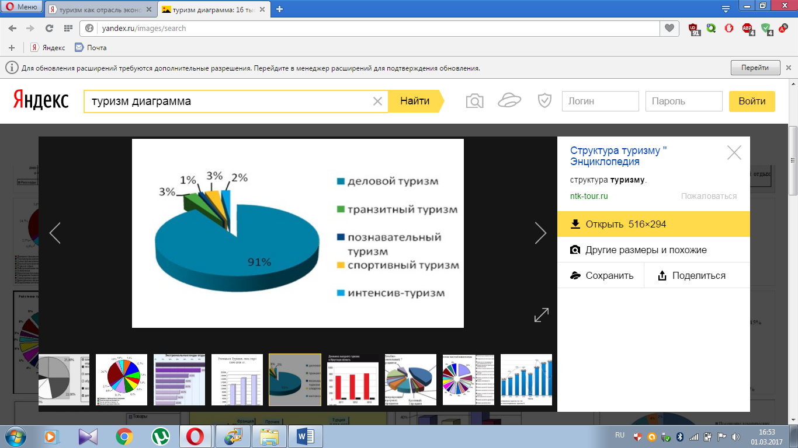

Диаграмма 1. Виды туризма

Актуальность темы работы обусловлена тем, что организационные формы операций по международному туризму претерпевают существенные изменения. Это связано в первую очередь с развитием массового организованного туризма и переходом его на совершенно новую основу, опирающуюся на развитую туристскую индустрию и современные средства транспорта и IT-технологии.

**Туристическая инфраструктура состоит из производственной инфраструктуры и инфраструктуры сферы услуг(рис.2).**

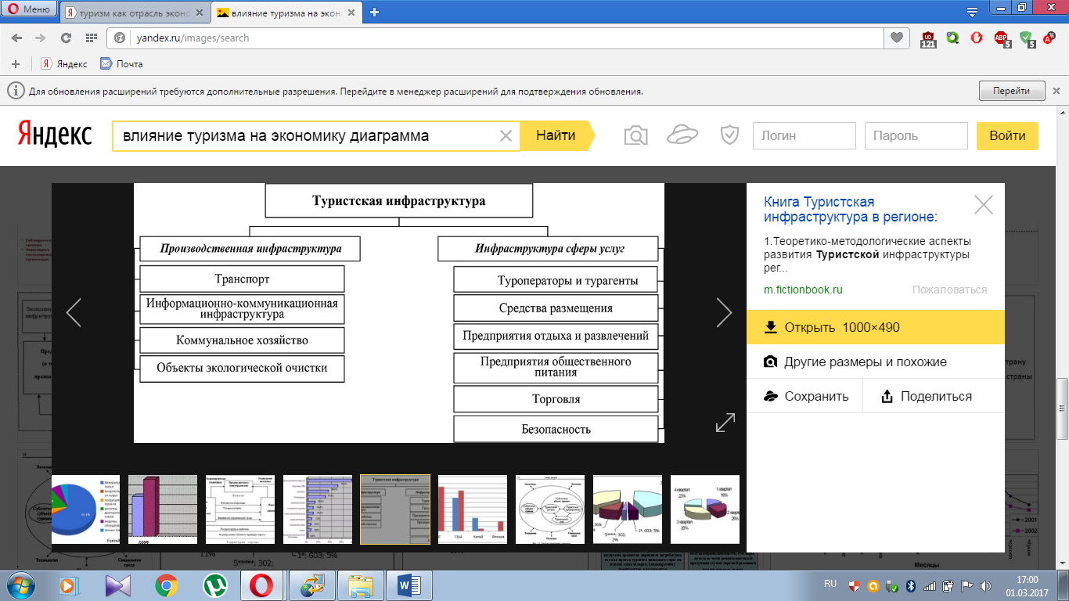

**Рисунок 2. Туристическая инфраструктура**

Туристическое агентство выступает в качестве посредника между туристом и туристическим оператором. Продавая продукт туристического оператора, туристическое агентство получает за это денежное вознаграждение. Туроператор же в свою очередь занимается организацией услуг: заключает договора с гостиницами, паромами, транспортными и медицинскими компаниями, а также имеет договоренность с посольствами о принятии виз туристов, отправляющихся на отдых через туроператора (рис.3).

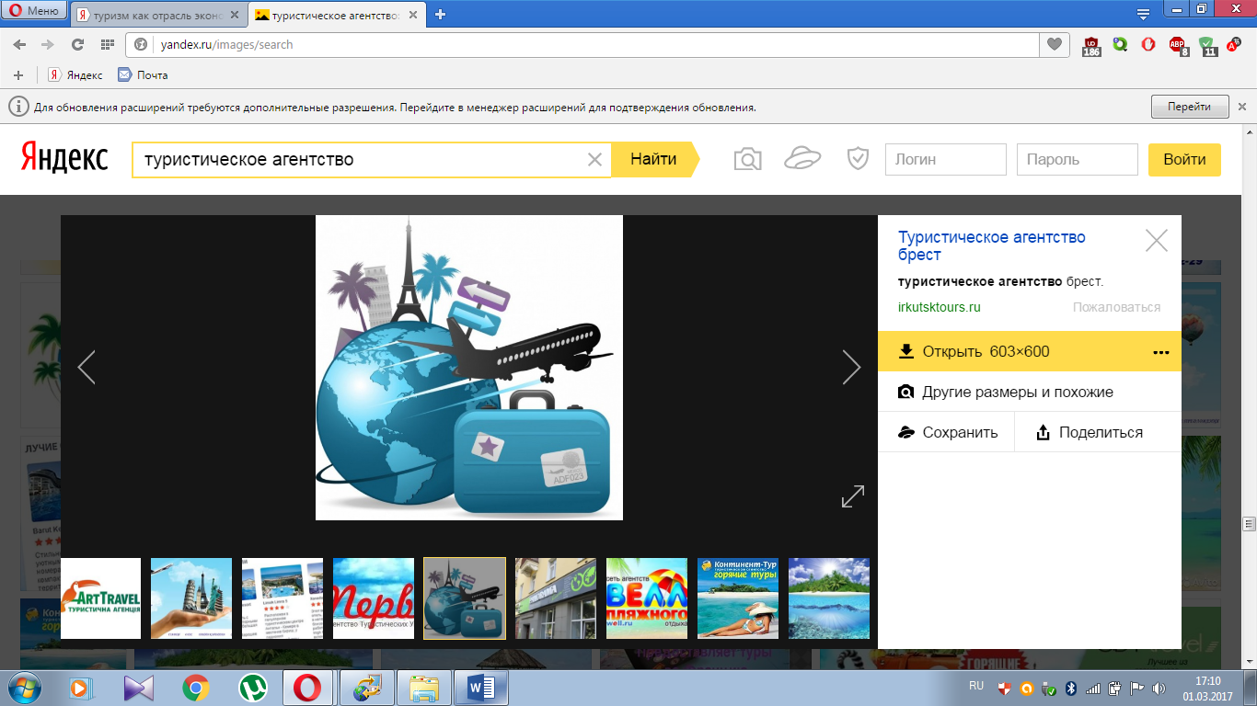

Рисунок 3.

Туристическое агентство занимается выдачей туристических документов, которые подготавливает туроператор. Они включают в себя: авиа или ж/д билет, ваучер(письменное свидетельство) на проживание, медицинскую страховку и памятку о стране отдыха. Также обязанность туристического агентства заключается в правильном бронировании всех выбранных туристами услуг и своевременную оплату тура оператору. Туристический оператор в свою очередь обязуется оказать туристам все забронированные для них услуги.

В случае отказа туриста от ранее забронированного им тура, на него накладывается штраф. Штрафные санкции у каждого оператора свои, они четко прописываются в договоре с турагентством. А турагент в свою очередь доносит эту информацию до туриста и также прописывает ее в договоре с туристом.

[Федеральное агентство по туризму](http://www.russiatourism.ru/) устанавливает правила и нормы поведения для всех туристических организаций, кроме этого оно информирует турагентов и операторов о возникновении угрозы безопасности туристов, отправляющихся на отдых.

Для организации успешной поездки необходимо[3]:

* собрать группу туристов(обычно для туристического агентства выгодно собирать не менее 30-35 человек);
* забронировать отели для своих туристов;
* заказать транспорт у перевозчика;
* необходимо заказать все экскурсии по маршруту следования;
* следует подготовить группу к подаче в посольство для получения визы.

В 2013 году услугами туристической отрасли воспользовалось около 983 млн. международных туристов, в 2014 году их количество превысило 1 млрд. человек. Общий товарооборот мирового туризма в 2015 году составил 1200 млрд. долл. США (в 2014 году - 1030 млрд. долл. США) [2].

Туристические поездки осуществляются в любое время года: зимой, весной, летом и осенью. Для каждого сезона подобраны соответствующие маршруты.

Согласно прогнозам всемирной торговой организации, развитие международного туризма будет постоянно возрастать.

**Список литературы:**

1. UNTWO World Tourism Barometer. 2007.Vol. 12; World Travel & Tourism Economic Rescarch / WTTC, 2007.

2. Travel and tourism is the second largest US services export “Travel Business Roundtable”. − [www.tbr.org](http://www.tbr.org).

3. <http://pikabu.ru/story/kak_rabotaet_turisticheskaya_firma_vzglyad_iznutri_2730403>